**Годовой отчёт**

**социального педагога МКОУ «Халимбекаульская СОШ им. Героя России Аскерова А.М.»за 2017-2018 учебный год.**

Социальная работа построена на основании Федерального закона РФ «Об основных гарантиях прав ребенка в Российской Федерации» в соответствии с государственными нормативно-правовыми актами в области воспитания и образования: Закона РФ «Об образовании», Устава Школы.

Воспитательные воздействия были направлены на реализацию поставленной **цели** в начале учебного года:

**Цель:**Создавать условия для полноценного личностного развития, позитивной социализации, профессионального становления и жизненного самоопределения, обучающихся в школе, семье и социальном окружении.

**Задачи:**

1. Предупреждение семейного неблагополучия, социального сиротства, насилия в отношении детей и профилактика асоциального поведения, безнадзорности, правонарушений обучающихся, пропаганда ЗОЖ.

2.  Организация своевременной, комплексной, личностно-ориентированной, социально-педагогической, психологической и правовой помощи обучающимся и родителям, а также детям «группы риска», которые имеют проблемы в общении, обучении, развитии, социализации или находится в социально-опасном положении.

3. Повышение педагогической и правовой культуры всех участников образовательного процесса и родителей.

**4.**Осуществление делового партнерства по работе с семьями «социального риска» и детьми «группы риска» с комиссией по делам несовершеннолетних и защите их прав, отделом опеки и попечительства.

Для реализации поставленных задач на 2017-2018 учебный год предполагается выполнение следующих функций в работе социального педагога:

**Профилактическая:**

Изучение условий развития ребенка в семье, в школе, определения уровня его личного развития, психологического и физического социального статуса семьи; правовое, психологическое, педагогическое просвещение родителей, педагогов, учащихся.

**Защитно-охранная:**

Создание банка данных семей; подготовка документации для представления интересов детей в государственных и правоохранительных учреждениях;

Индивидуальные беседы и групповые занятия с участниками конфликтных ситуаций, обеспечение контакта детей с родителями и учителями в случае возникновения конфликта.

**Организационная:**

Обеспечение индивидуальных консультаций с родителями, педагогами и учащимися;

Контакт с органами местной власти и муниципальными службами по социальной защите семьи и детства с правоохранительными органами, с общественными организациями;

Организация досуга и отдыха через связь с детскими объединениями и учреждениями дополнительного образования.

**Задачи были реализованы через:**

- Изучение особенностей семейного воспитания, социальных условий обучения, воспитания учащихся;

- Повышение ответственности родителей за создание условий для обучения, воспитания и развития;

- Обеспечение социальной защиты личности учащихся;

- Коррекция и контроль девиантного поведения учащихся;

- Обеспечение взаимодействия педагогических работников по проведению системы воспитательных мероприятий, обеспечивающих коррекцию девиантного поведения учащихся;

- Индивидуальную и групповую работу с учащимися, родителями;

- Советы профилактики;

- Контроль за посещаемостью учащихся.

**Задачи решались за счет следующих средств:**

1. Диагностика социального здоровья (наблюдение педагогического коллектива: классные руководители, учителя–предметники, специалисты; информация, полученная с других социальных служб).
2. Организация встреч учащихся и их родителей с различными специалистами:

- инспектором ПДН ;

- специалистами КДН ,

1. Индивидуальная работа с учащимися из гр. риска и их родителями.
2. Работа по формированию умения взаимодействовать с окружающими.
3. Работа с семьей:

* групповая работа (собрания, беседы, и т.д.);
* индивидуальная работа (консультация, беседа, и т.д.).
* организация встреч родителей с социальным педагогом, психологом и т. д.
* Сбор и анализ информации, полученной в результате педагогического наблюдения, осуществляемого учителями – предметниками на уроках, классными руководителями за поведением обучающихся; психологическая диагностика.
* Индивидуальная и групповая работа с учащимися, их родителями, учителями.
* Патронаж семьи.
* Постановка обучающихся, их семей на внутришкольный контроль; на учет в ПДН .
* Организация контроля выполнением правил внутреннего распорядка, Устава школы, и т. д.
* Осуществление контроль над выполнением системы воспитательных мероприятий; проводимых совместно с классными руководителями.

В сентябре 2017 учебном году был составлен социальный паспорт школы, социальные паспорта классов, где была выявлена следующая картина:

**Социальный паспорт школы**

* **Всего обучается- 610 уч.**
* **Из них девочек -294 , мальчиков - 316**
* **Первая ступень 1-4кл. -210 уч-ся**
* **Вторая ступень 5-8 кл. -276 уч-ся**
* **Третья ступень 9 -11кл. -124 уч-ся**
* **Всего класс-комплектов- 27**
* **2 Количество учащихся «Круглые сироты»- 1**
* **3 Количество учащихся «Полусироты»___37___**
* **4 Количество учащихся из неполной семьи__58____**
* **5 Количество учащихся из многодетных семей __385_____**
* **6 Количество учащихся из социально-незащищённых семей-**
* **- малообеспеченная семья___2___**
* **7 Количество учащихся из « группы риска»- нет**
* **8 Количество учащихся с девиантным поведением - нет**
* **9 Количество учащихся второгодников-1**
* **10 Количество учащихся находящихся под опекой__3_____**
* **11 Количество детей-инвалидов - 22**
* **на домашнем обучении-1**
* **13 Трудновоспитуемые дети- 3**

В 2017-2018 учебном году были составлены:

-циклограмма социального педагога;

-план работы с малообеспеченными семьями;

-план работы с многодетными;

-план работы с опекаемыми;

- план по «Профилактика правонарушений и безнадзорности среди несовершеннолетних»

- план по профилактике ВИЧ-инфекции

- план «Школьная служба медиации»

- план по противодействию идеологии терроризма и экстремизма

- план работы с классными руководителями;

- составлен план по работе с учащимися пропускающими уроки без уважительных причин;

- составлены и обновлялись в течение учебного года социальные паспорта классов;

-составлен план работы с учащимися, состоящими на учетах ПДН.

В течение 2017-2018 учебного года проводился ежедневный контроль посещаемости учащихся, выяснялись причины их отсутствия или опозданий, поддерживалась тесная связь с классными руководителями.

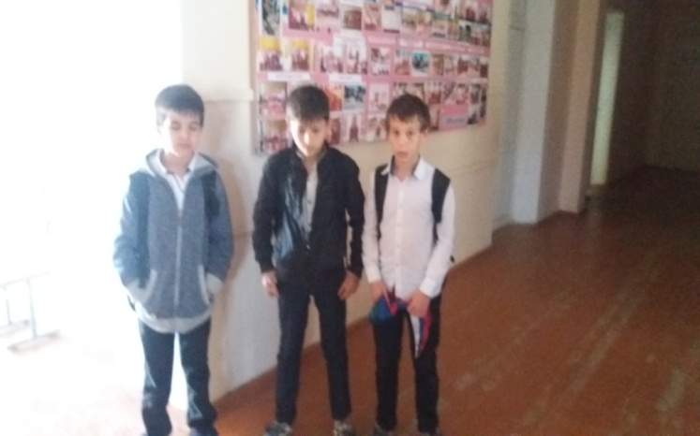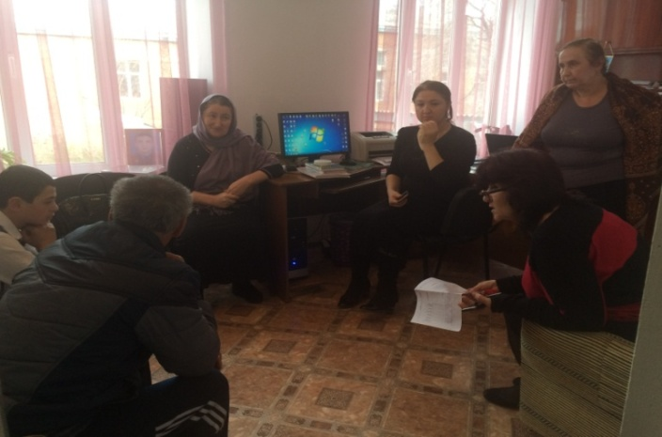

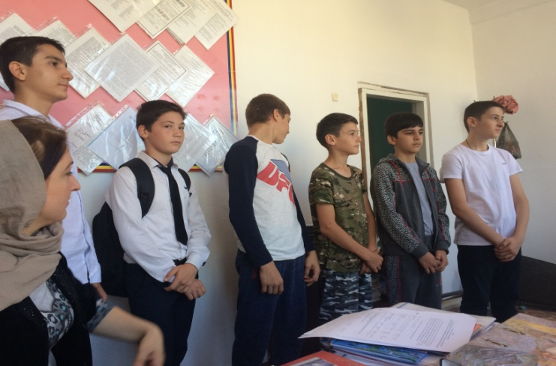

В случае беспричинного отсутствия ученика посещали семьи учащихся.

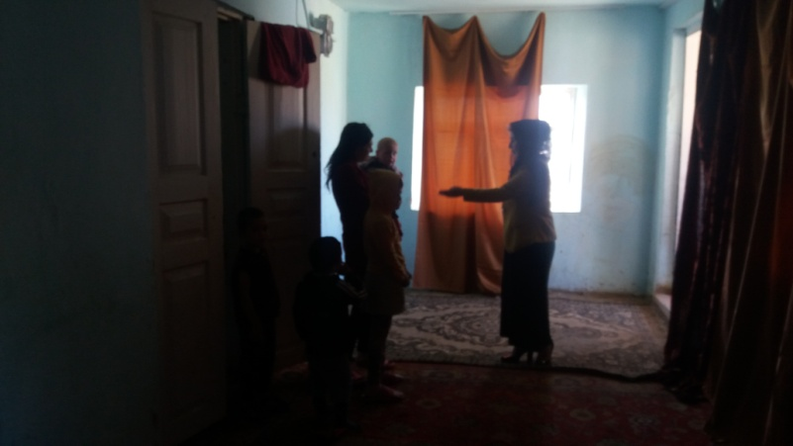

С классными руководителями проводились индивидуальные консультации по возникшим вопросам, патронаж семей, классные родительские собрания, классные часы на тему: «Толерантность», « Что такое административное правонарушение», «Нет наркотикам», «Мы против СПИДа», «Ты и закон», «Мы выбираем жизнь», «Вредные привычки», «Возьмёмся за руки друзья», «Мой друг светофор», «Школа без наркотиков, алкоголя и курения» «Пожарная безопасность», Как выбрать профессию», «Мои права и обязанности», «Мечта», « Доброта»,просмотр видеосюжетов ,конкурс рисунков, родительское собрание «Ответственность родителей за воспитание и обучение своих детей» и «Роль семьи и школы в воспитании законопослушного гражданина», а так же беседы : «Об ответственности подростка за противоправные деяния» «Возраст уголовной ответственности».

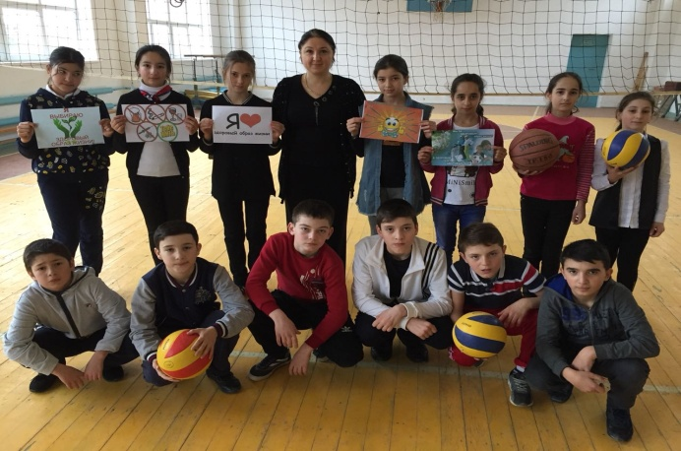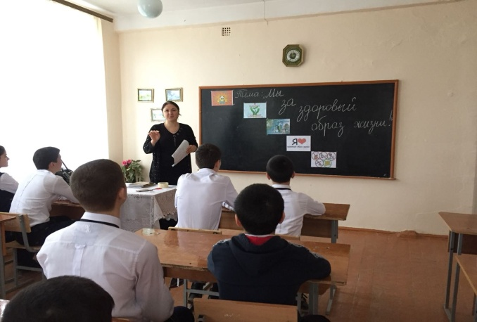

**Классный час: «Мы за здоровый образ жизни».**

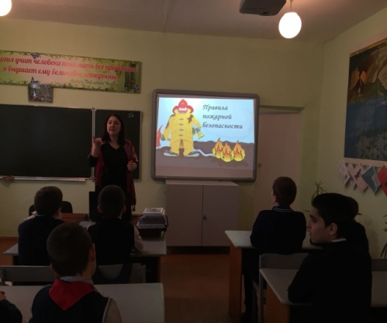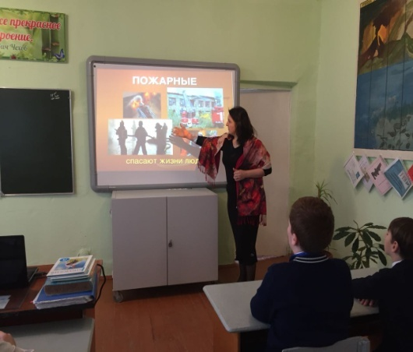 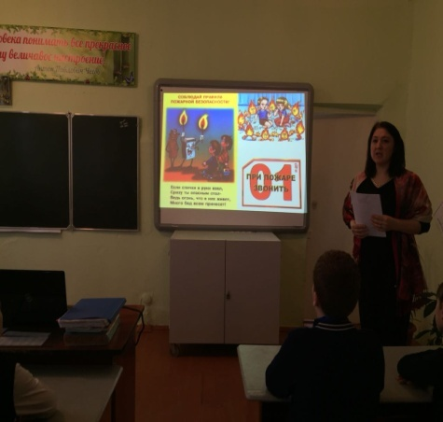

**Классный час: «Пожарная безопасность».**

, 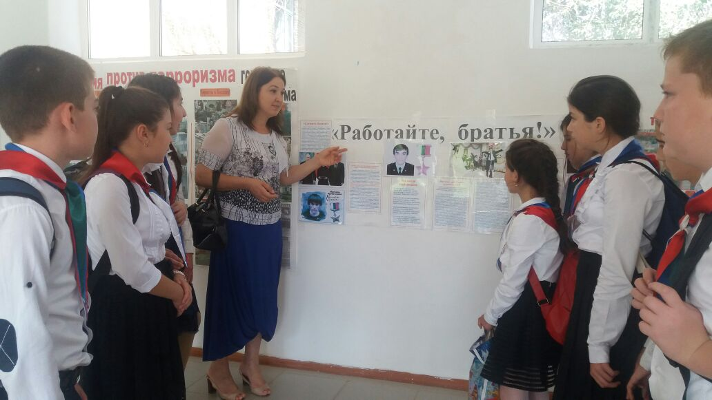 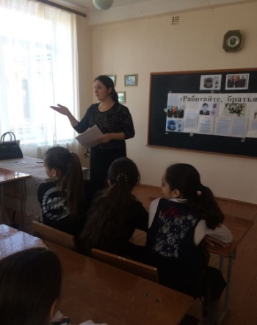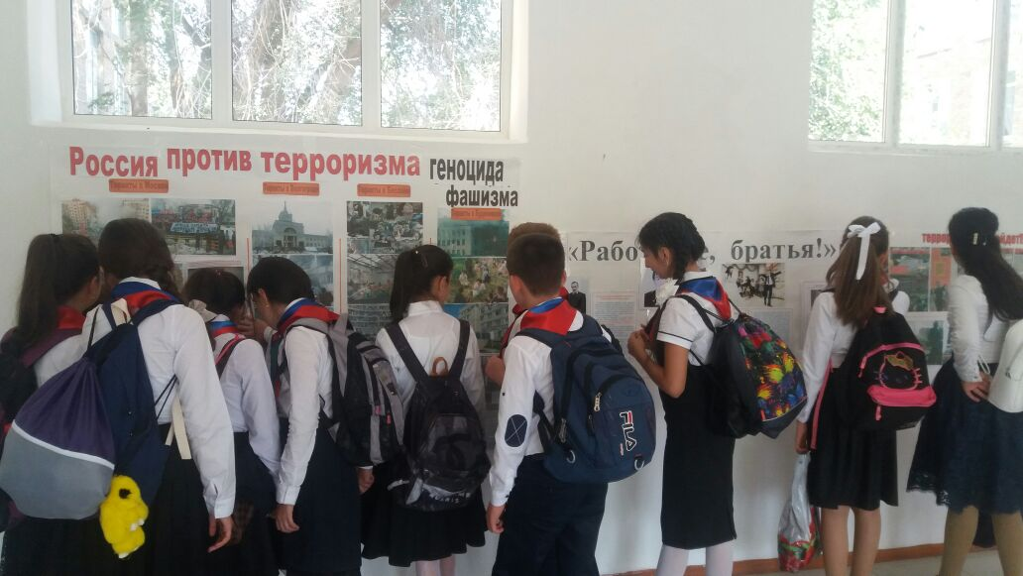

**Урок мужества «Работайте, братья!»**

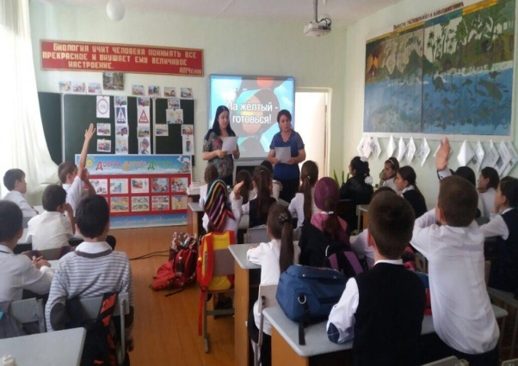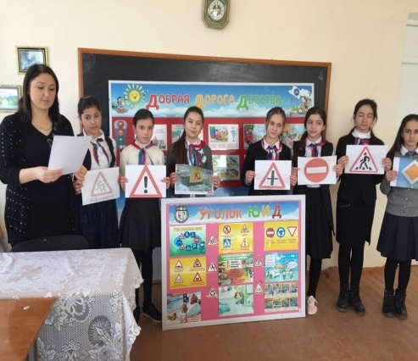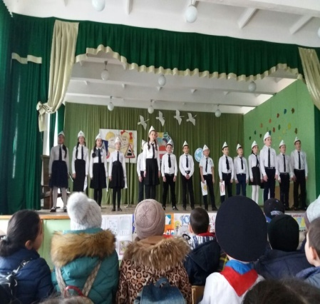

**Классный час: «Мой друг светофор».**

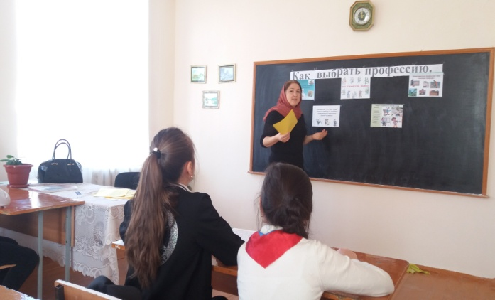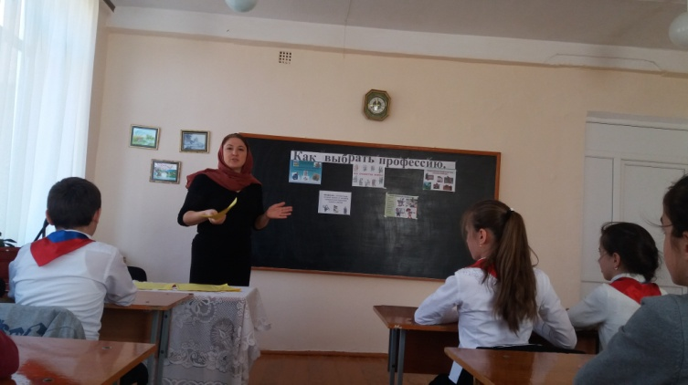

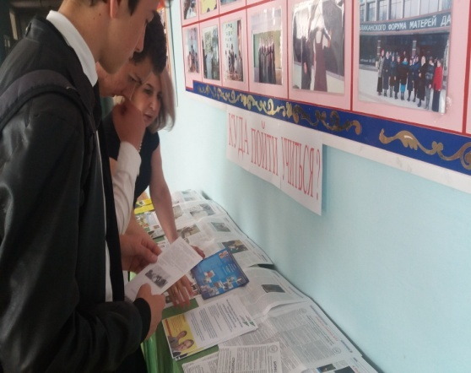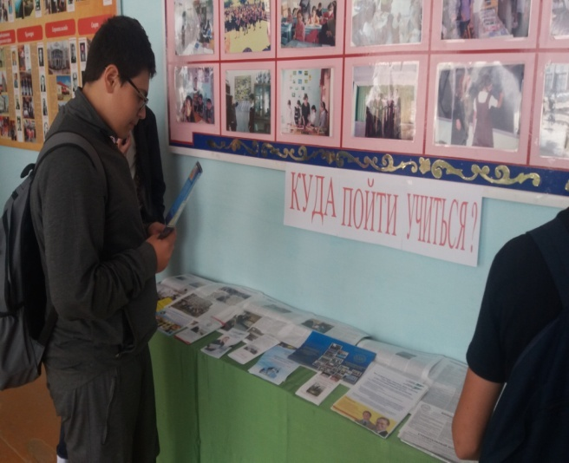 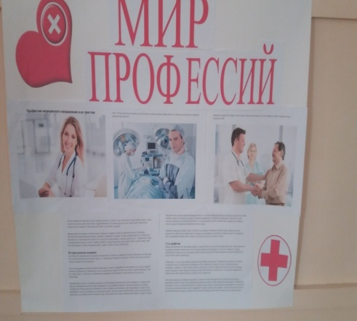

**Классный час: «Как выбрать профессию».**

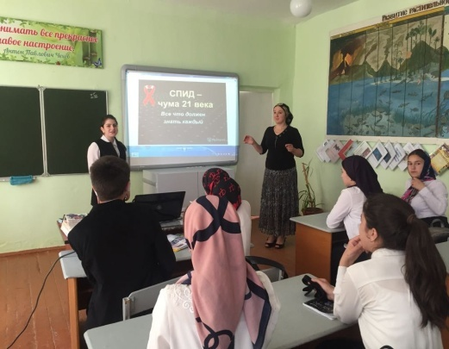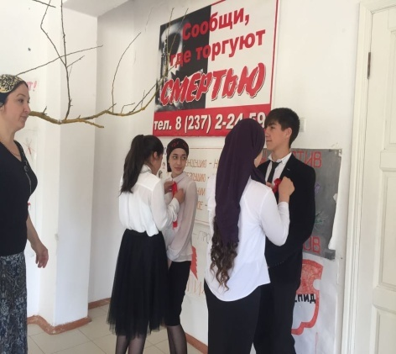

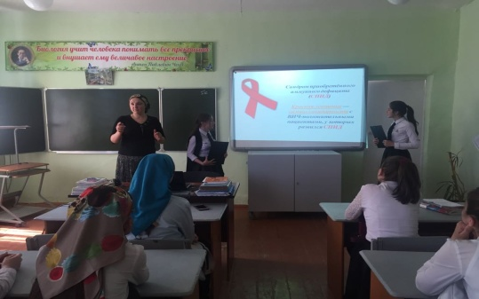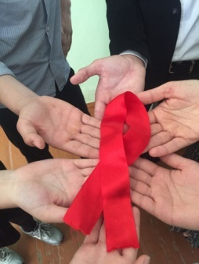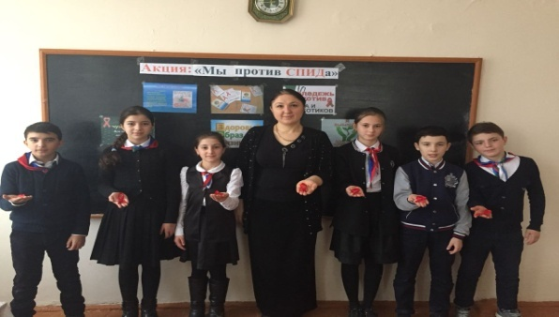

**Классный час : «Мы против СПИДа».**

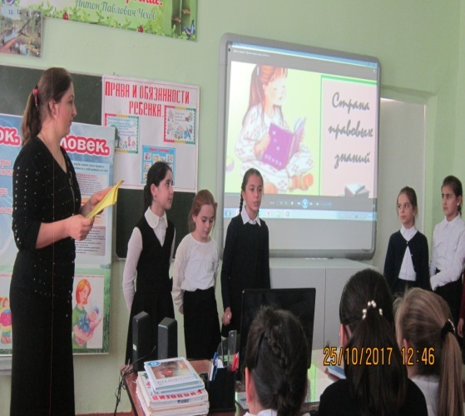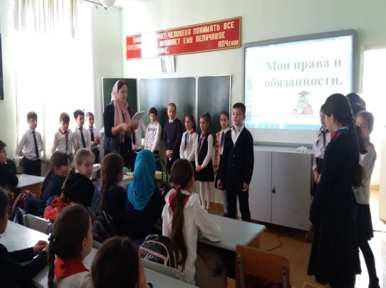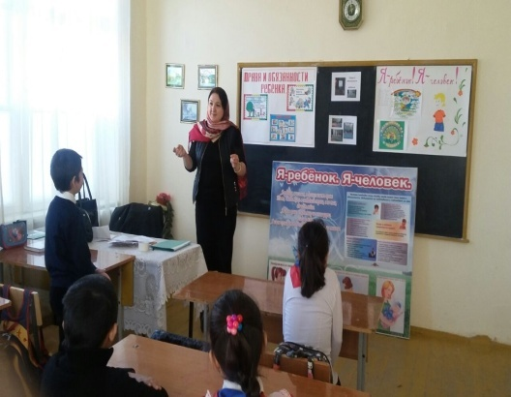

**Мероприятие:«Мои права и обязанности».**

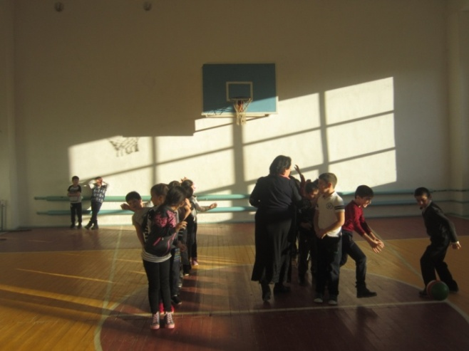 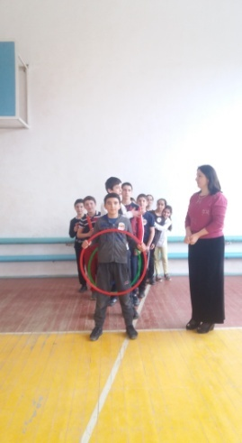 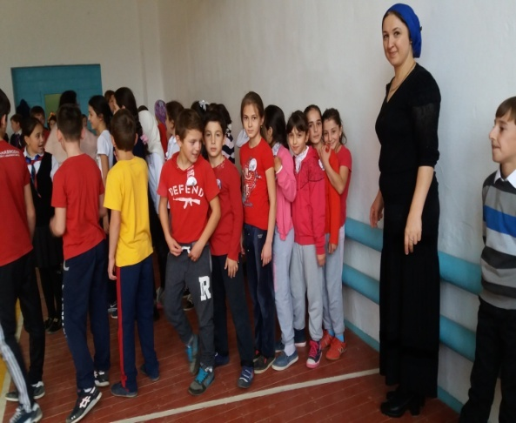

**Весёлые старты.**

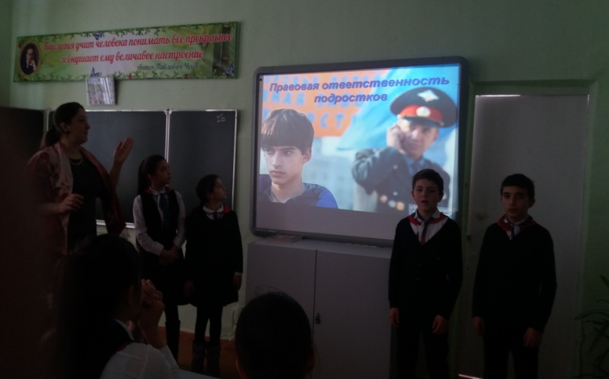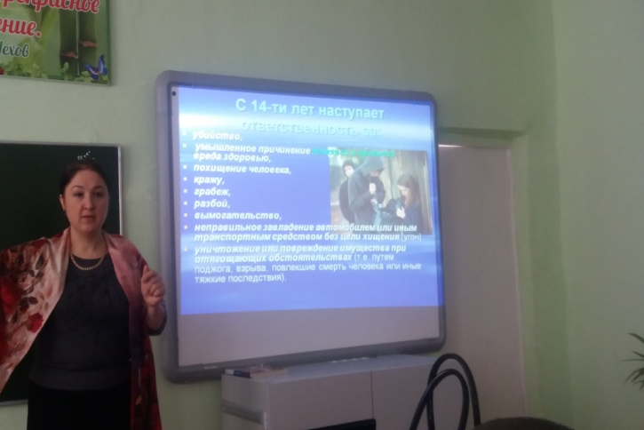

**Классный час «Уголовная товетственность».**

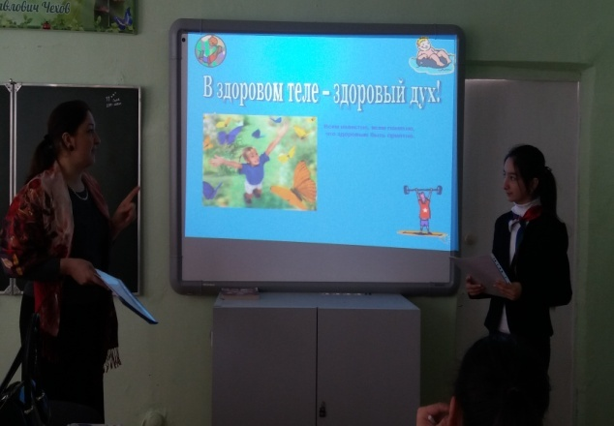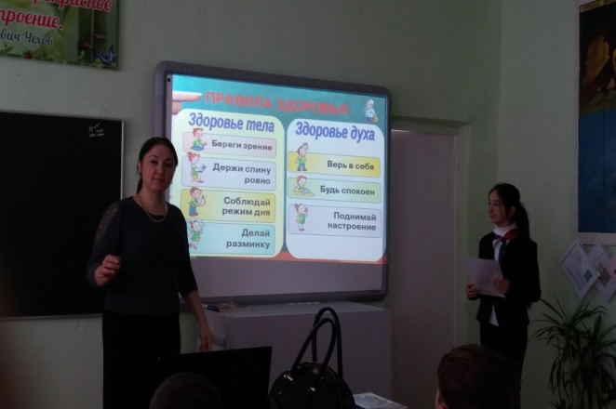

**Классный час « Мы за здоровый образ жизни».**

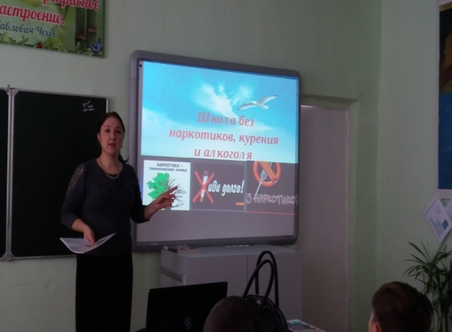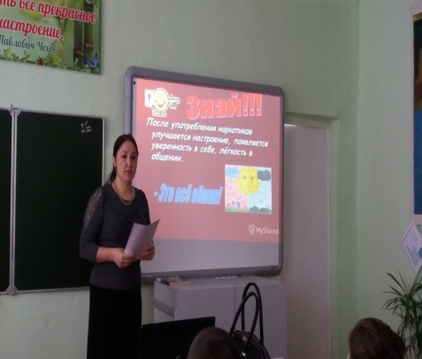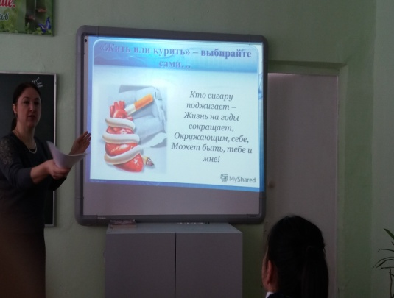

**Классный час: «Школа без наркотиков,алкоголя, курения».**

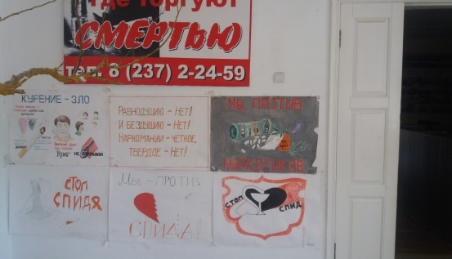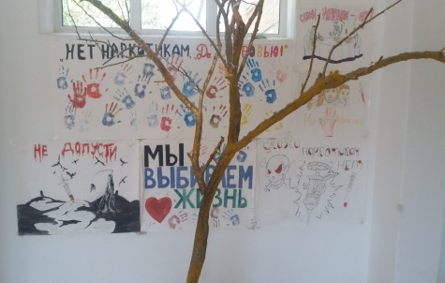

**Конкурс рисунков: «Мы выбираем жизнь».**

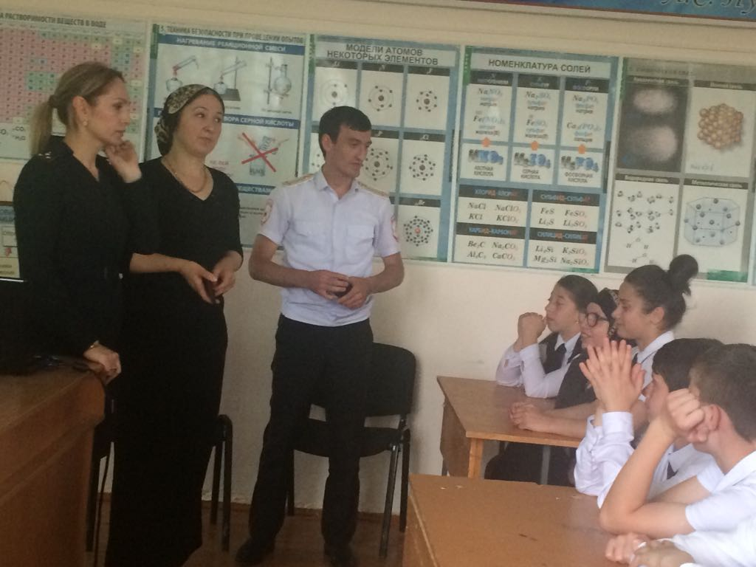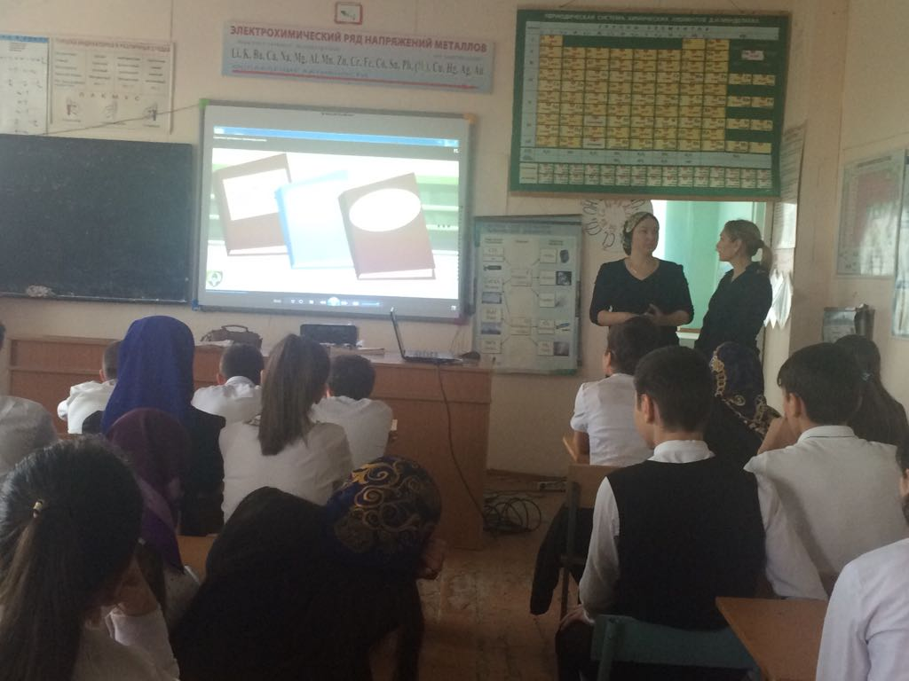

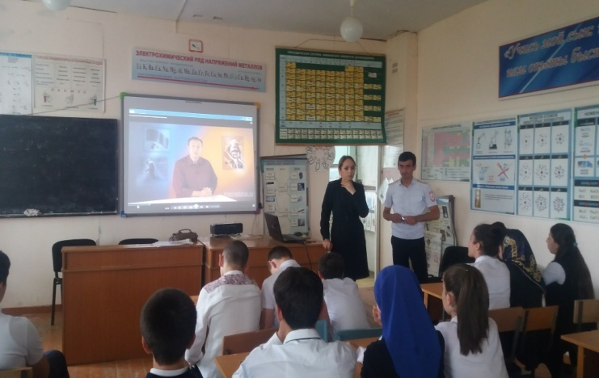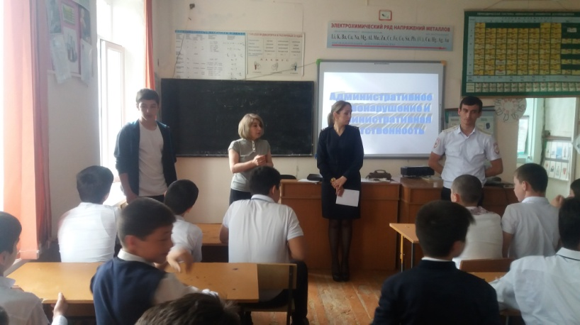

**Классный час: «Уголовная ответственность несовершеннолетних».**

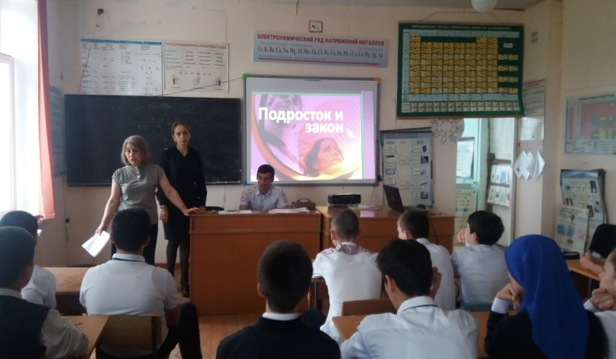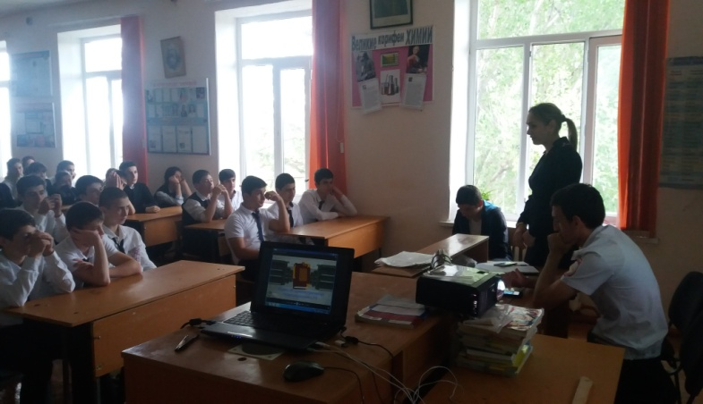

**Классный час: «Подросток и закон».**

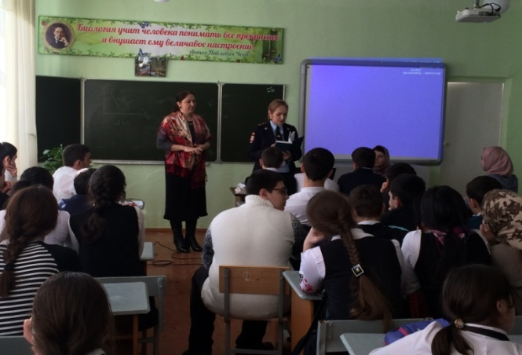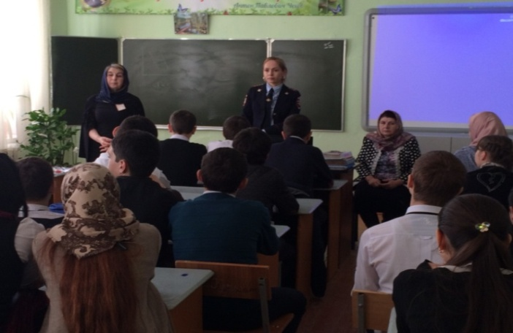

**Встреча учащихся с инспектором ПДН на тему:**

**«Администраимвная и уголовная ответственность».**

совместная деятельность в работе с детьми, состоящими на учетах, вовлечение учащихся состоящих на учетах в кружки и секции, индивидуальная работа с родителями детей.

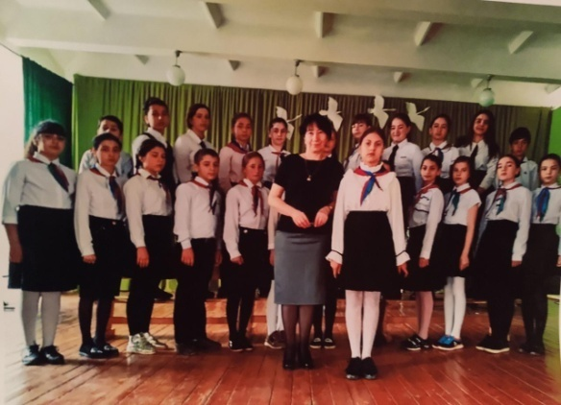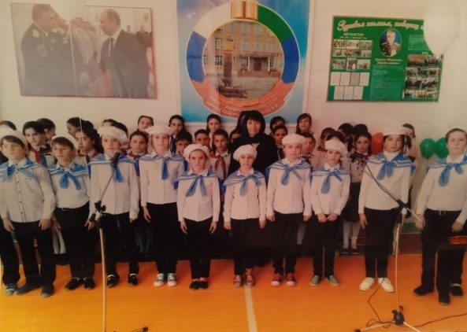

**Кружок «Домисолька»**

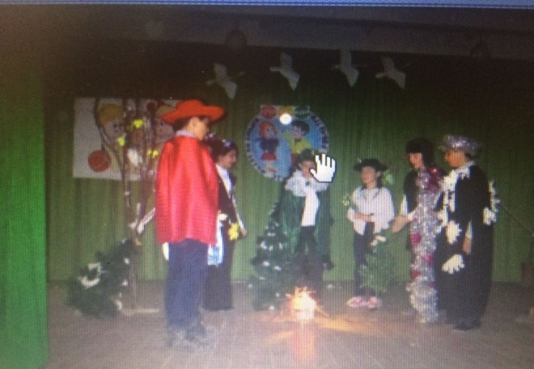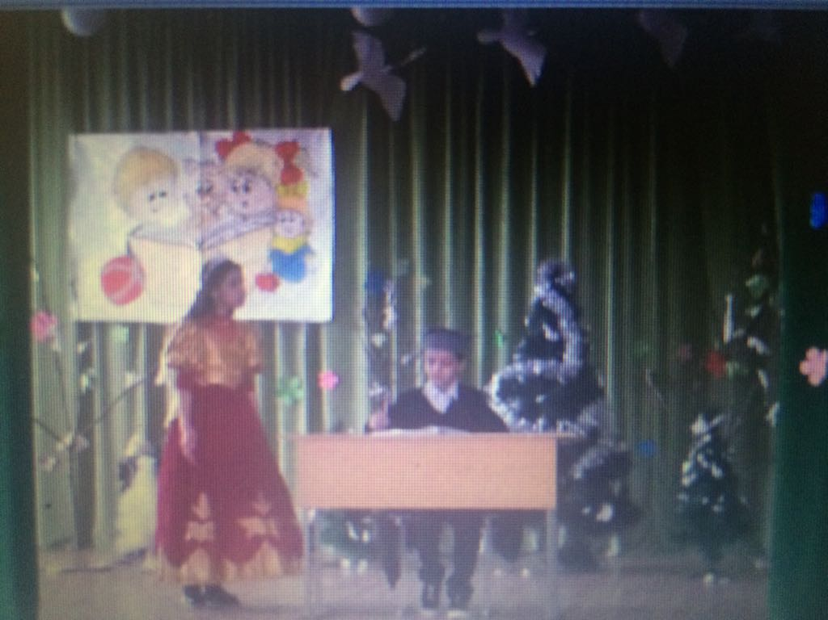

**Кружок «Театральная студия».**

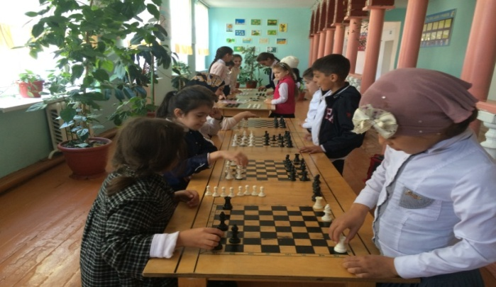

**Кружок «Юный шахматист»**

А так же в школе проводилась работа с «неблагополучными семьями».

Неблагополучные семьи посещаем 4 раза в год по плану (сентябрь, декабрь, февраль, апрель). Посещения семей отражаю в специально заведенной тетради и актах обследований .  Нужно сказать, что посещение семьи играет важную роль в работе с любой категорией семей, но особенно с неблагополучной. При обследовании проводим беседы, выявляем проблемы, потребности. Главное при посещении исключить поспешность, нельзя идти на поводу эмоций. И нужно отметить, что часто посещения дают положительный результат. Члены семьи чувствуют контроль со стороны администраций села и школы и видят, что им не только помогают правильно строить семейную жизнь, но и оказывают помощь в решении каких-то семейных проблем.

В течение года следим за тем, чем заняты дети из неблагополучных семей во внеурочное время, т.е. проводим рейды в каникулярное и вечернее время, помогаем в выборе секций и кружков, которые работают во внеурочное время.

В летний период таких детей до 14 лет устраиваем в летний лагерь. Работа с неблагополучными семьями развивается при помощи родительского комитета, администрации школы, школьного Совета  профилактики правонарушений, КДН . И очень часто это дает положительные результаты.   
 Но есть и такая семья, (Гусейновых ) которые сжились в течение длительного времени с кризисной ситуацией и не предпринимают никаких попыток к ее изменению. Это семья многодетная,  малообеспеченная. В доме- антисанитария. Каждое посещение начинается с  беседы о необходимости чистоты в доме, личной гигиены. Однажды даже дали срок, назначили дату, когда мы сможем приехать с проверкой порядка в доме, . Дети часто пропускают занятия. Семью не раз вызывали в школу.

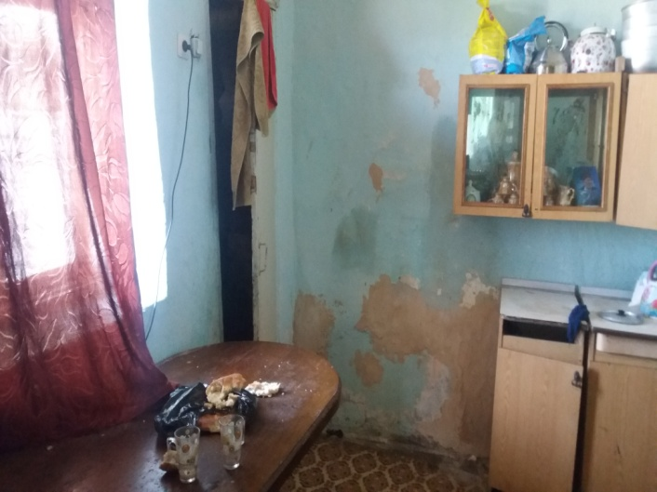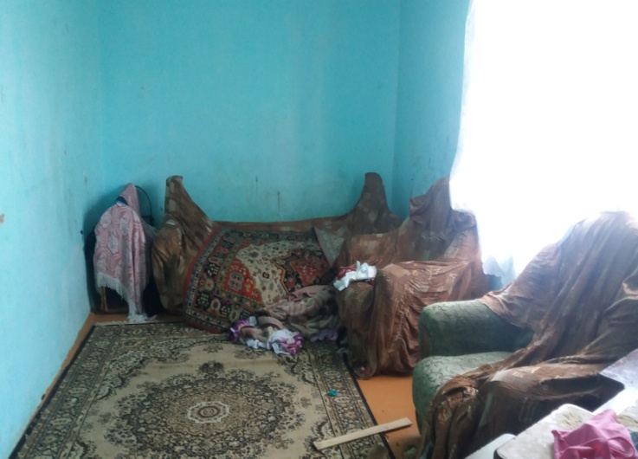

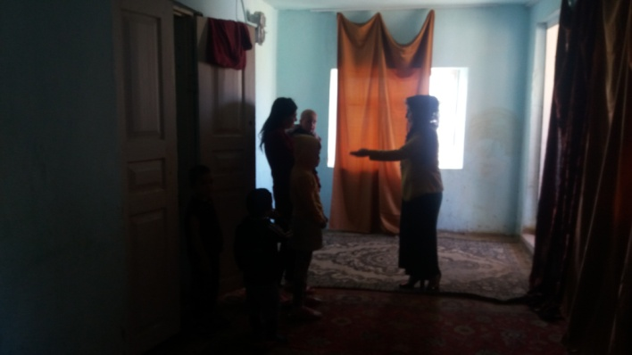

**Список неблагополучных семей по МКОУ «Халимбекаульская СОШ им. Героя России Аскерова А.М.»**

**(Семьи, которые бедствуют.)**

|  |  |  |  |  |
| --- | --- | --- | --- | --- |
| Ф.И.О. несовершеннолетних | Год рожд. | Класс | Примечание | Место работы |
| Магомедов Д. Ю.  Гусейнов А.Ю. | 8.10.2009г.  6.11.2002г. | 1 «б»  7 «б» | Неблагопол. семья. Семья бедствует. Полная семья.  Многодет. (6 дет.) | Сел. Кафыр - Кумух |
| Арсланбеков А. Б. | 14.02.2005г. | 6 «в» | Семья бедствует.  Живут по квартирам. | Сел. Халимбекаул |
| Арсланалиев А. Б. | 01.12.2003г. | 7 «в» | Родители в разводе. Живёт с мачехой. Семья бедствует. | Сел. Халимбекаул. |
| Балгишиев Д. Ю. | 13.09.2003г. | 7 «в» | Мать разведена с 3 детьми. Живут на пенсию бабушки. Семья бедствует. | Сел. Халимбекаул |
| Атаева К.Х. | 20.11.2003г. | 7 «в» | Инвалид 2 группы. Не работает.  Не работает  Семья бедствует. | Сел. Халимбекаул |
| Абдулсаламов М. А. | 28.05.2003г. | 7 «б» | Неблагопол. Семья.Родители в разводе. Семья бедствует. Живёт с отцом. | Сел. Халимбекаул |
| Гаджиев З. Д. | 03.11.2001г. | 8 «в» | Живёт с опекуном.  Семья бедствует. | Сел Халимбекаул |

На совещаниях при заместителе директора , где присутствовали все классные руководители, члены социально-педагогической службы, обсуждались цели и задачи работы с детьми из неблагополучных семей, говорилось о результатах посещений на дому этих семей. Большое внимание было уделено причинам постановки их на учет, в основном это семьи, которые бедствуют. Живут в нищете. Также детям из неблагополучных семей в первую очередь выдавались учебники в школе. Совместно с классными руководителями проводятся посещения на дому неблагополучных семей , состоящие на учете в школе и КПДН; - были посещены семьи учеников школы, в том числе: семьи, находящиеся на учете в КПДН. По результатам рейдов членами комиссии составлены акты о посещении семей, с детьми и родителями проведены профилактические беседы, родителям даны рекомендации педагогического характера. Проводились индивидуальные и коллективные беседы специалистов служб системы профилактики. Проводилась выездная комиссия по неблагополучным семьям , в ней присутствовали работники ПДН- Багаудинова З.О. и Казиев Д.К.

В образовательном учреждении МКОУ «Халимбекаульская СОШ им. Героя России Аскерова А.М.» разработан план мероприятий, направленных на профилактику жестокого обращения с детьми, профилактику преступлений, совершаемых в отношении несовершеннолетних с оценкой эффективности профилактической работы:

-Совещания при директоре школы и заместителе директора по УВР- Джамбулатова Х.Д., заместителе директора по В/Р – Килясханова У.Г, совместно с педагогом – психологом- Атаева А.М, социальным педагогом-Меджидовой З.И.: «Профилактика правонарушений среди несовершеннолетних», «Профилактика жестокого обращения с детьми»; «Профилактика вредных привычек».

-МО классных руководителей: «Методические рекомендации классным руководителям для организации работы по профилактике жестокого обращения с детьми, преступлениями совершаемых в отношении несовершеннолетних».

-Методические разработки классных часов по профилактике жестокого обращения с детьми: «Жестокое обращение с детьми», «Нужна помощь?», «Предупреждение насилия, агрессии в общении», «Если с тобой случилась беда…».

- «Круглый стол» с инспектором ПДН- Багаудиновой З.О.

-Родительские собрания: родительское собрание «Ответственность родителей за воспитание и обучение своих детей» и «Роль семьи и школы в воспитании законопослушного гражданина».

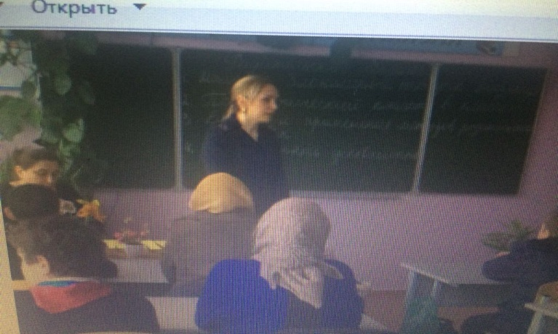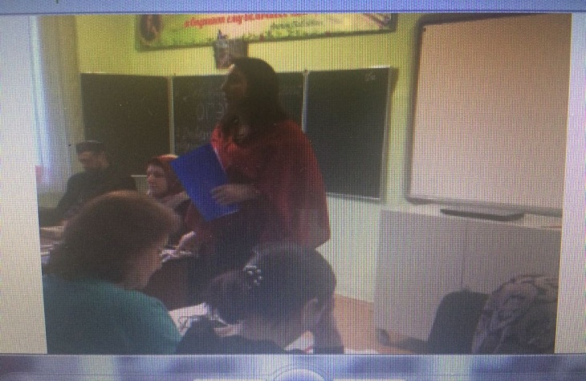

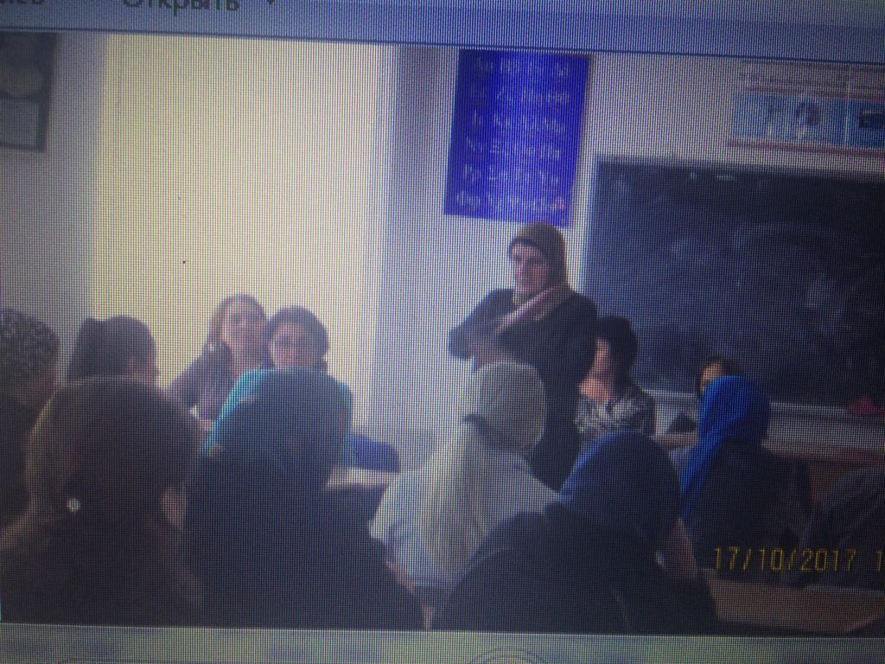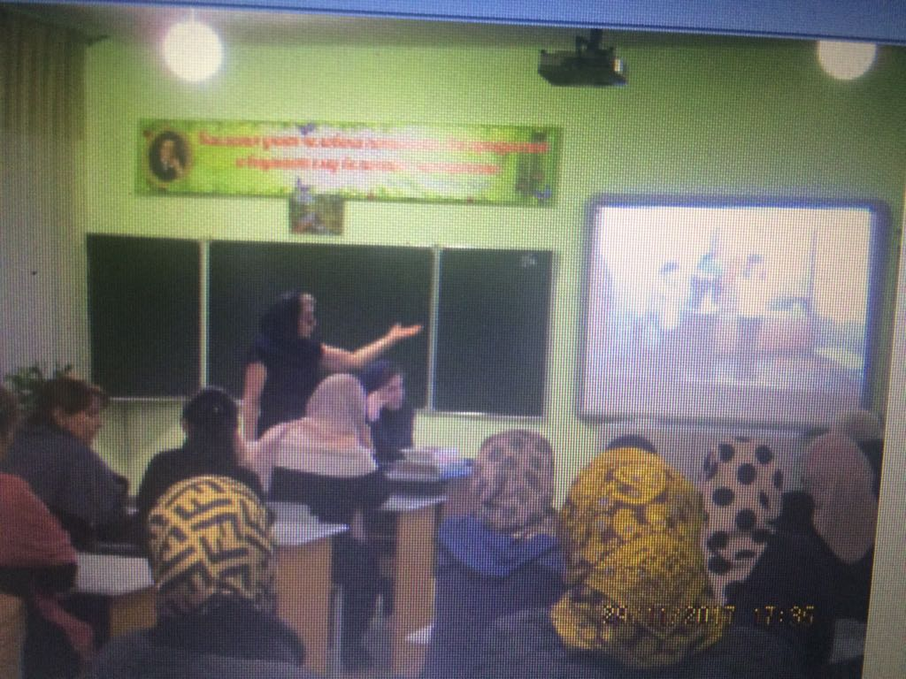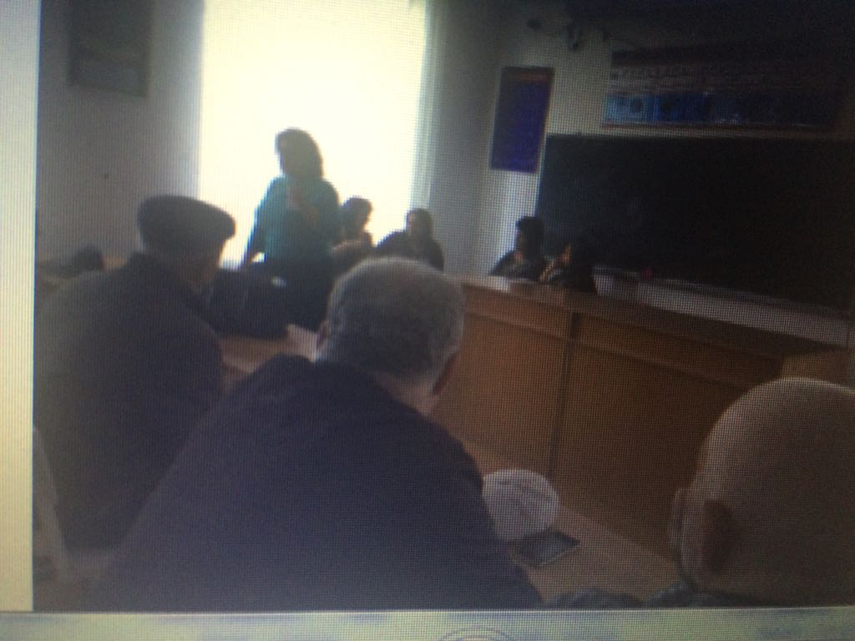

«Профилактика противоправных действий среди несовершеннолетних

Соц.педагог(Меджидова З.И.) провела анкетирование в 11 классе на тему «Мои права».

-Профилактические (индивидуальные) беседы с учащимися 1-11 классов, социального педагога «Час инспектора», «Преступление и правонарушение», «Профилактика противоправных действий среди несовершеннолетних».

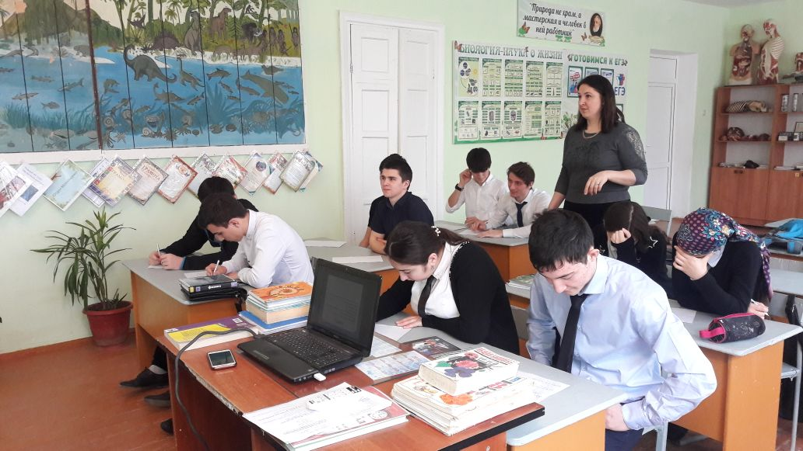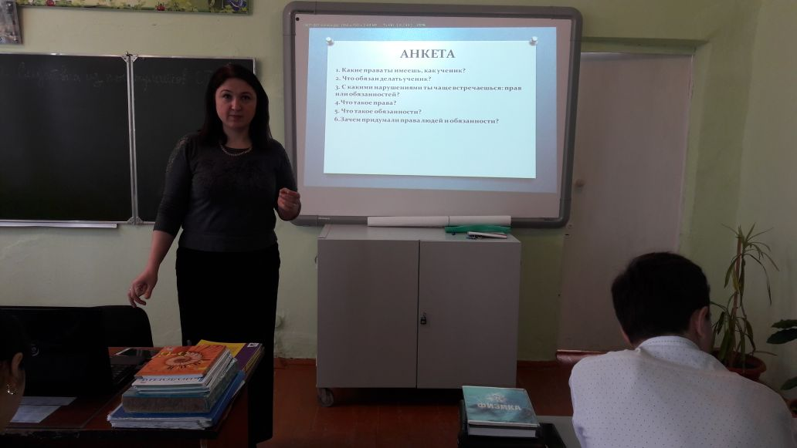

Проводились классные родительские собрания: «Подростковая наркомания», «Воспитание детей и профилактика вредных привычек», «Взаимоотношения в семье». Классным руководителем на родительском собрании были представлены для изучения памятки на тему: «Поддержка ребенка семьей», беседа: «Что нужно знать родителям об отношениях ребенка с друзьями».  -Презентации и видеофильмы «Нужна помощь, «Вредные привычки», а так же анкетирования.

Соц.педагог(Меджидова З.И.) провела анкетирование в 11 классе на тему «Наркотики»

.

Соц.педагог- Меджидова З.И. провела анкетирование в 9- 11 кл. на тему: «Мобильный телефон в нашей жизни»

-Выставка наглядного материала «Конвенция о правах ребенка», «Ты оказался заложником», «Обязанности учащихся», «Справочник», буклеты.

-На каждого учащегося, состоящего на учете, сформировано личное дело: акт обследования жилищно-бытовых условий, характеристика, анкета на проблемного подростка, карта обследования, индивидуальная карта профилактической работы по предупреждению правонарушений, ИПР и заключение ИПР.

-обеспечение учебниками по всем предметам и учебным курсам в полном объёме (в соответствие с учебным планом и классом обучения);

-индивидуальные консультации для родителей по вопросу позитивного взаимодействия в семье, в классном коллективе;

- патронаж семей (бытовые условия проживания);

На протяжении второго полугодия велся учет учащихся всех классов по посещаемости - это дало возможность отслеживать тех учащихся, которые по уважительным причинам и без уважительных причин не посещают занятия. При встрече с родителями, был аргумент и подтверждение, сколько пропущено занятий и опозданий у ребенка. Далее велась работа с семьей и учащимся.

  Организация летнего оздоровительного отдыха является одной из важнейших задач школы. Привлечение детей группы риска, и есть одно из направлений работы социального педагога совместно с классными руководителями и родителями учащихся.

**Анализируя проделанную работу и результаты мониторингов можно сделать следующие** **выводы:**

1. Запланированные мероприятия на 2017-2018 учебный год социальным педагогом выполнены.
2. Увеличивается число опекаемых, детей-инвалидов, детей из многодетных семей, неполных семей.

3.  Уменьшилось число детей «группы риска» и учащихся, состоящих на внутришкольном контроле (низкая успеваемость, пропуски уроков без уважительной причины).  Данная категория детей требует повышенного внимания в работе социально – психологической службы.

4. Растёт число семей неблагополучных семей, имеющих проблемы с воспитанием и обучением ребёнка.

Постоянно ведется профилактическая, коррекционная, просветительская работа с детьми и родителями «социального риска».

       Из анализа работы и полученных результатов мониторинга можно сделать следующий вывод - необходимо продолжить работу над поставленной целью и проблемой**:**

**Рост семей «социального риска», имеющих проблемы в семье.**

**Определены: цель, задачи на 2018-2019 учебный год:**

**Цель:** Стабилизация, снижение уровня правонарушений и преступлений.

**Задачи:**

1. Оказывать социально-педагогическую поддержку детям, имеющим проблемы в обучении, трудности в общении, адаптации.
2. Выявлять ведущие проблемы и ценностные ориентации детей.
3. Способствовать созданию благоприятного микроклимата в классном коллективе.
4. Способствовать успешной социализации опекаемых детей и детей с ограниченными возможностями.
5. Повышать правовую грамотность учащихся; учить решать жизненно важные задачи, включать учащихся в социально- значимую деятельность.
6. Способствовать формированию потребности в ведении здорового образа жизни.
7. Оказывать консультативную помощь родителям и повышать их педагогическую компетентность в вопросах воспитания и решении социально - педагогических проблем ребенка.